ARCHIVUM
Integrantes: Stiven Cañar, Xavier Moposita, Erick Sacatoro, Kevin Vaca, Bolivar Yugcha
1. TÍTULO DEL SISTEMA
El nombre de nuestro sistema es “Archivum” este es un nombre que hemos elegido para nuestro proyecto de software. Este sistema nos va a permitir gestionar, describir y consultar recursos archivísticos en repositorios institucionales, facilitando la administración de documentos, autoridades y objetos digitales, con control de acceso por roles y soporte para estándares archivísticos.
2. IDEA DEL PROYECTO
Principales Funcionalidades
- Gestión de carpetas y colecciones archivísticas
- Administración de usuarios y permisos
- Gestión de objetos digitales
- Sistema de autenticación y autorización
- Gestión de contenedores y ubicaciones
Características
- Interfaz web responsive
- Sistema multi-usuario con roles
- Base de datos relacional
- Validación de datos en frontend y backend
- API RESTful
Recomendaciones
- Implementar HTTPS en producción
- Realizar backups automáticos de la BD
- Documentar toda la API
- Seguir principios SOLID y Clean Code

3. OBJETIVOS
- Objetivo General: Desarrollar un sistema web para la gestión de archivos digitales que permita a los archivistas organizar, catalogar y administrar colecciones de recursos de manera eficiente.
- Objetivos Específicos:
  - Implementar un sistema de autenticación y autorización con roles
  - Crear módulos para gestionar carpetas, archivos, accesos y objetos digitales
  - Establecer un sistema de gestión de contenedores y ubicaciones
  - Garantizar la integridad y seguridad de los datos
4. FECHAS CRÍTICAS
- Inicio del Proyecto: Semana 1
- Diseño de arquitectura: Semana 1
- Definición de backlog: Semana 1
- Sprint 1: Semana 2-3
- Sprint 2: Semana 4
- Sprint 3: Semana 5
- Sprint 4: Semana 6
5. MIEMBROS DEL EQUIPO DE DESARROLLO
Distribución de Roles SCRUM
Product Owner: [Erick]
- Define prioridades del backlog
- Valida criterios de aceptación
- Toma decisiones sobre funcionalidades
Scrum Master: [Xavier]
- Facilita ceremonias SCRUM
- Elimina impedimentos
- Asegura seguimiento de prácticas ágiles
Development Team: [Stiven, Kevin, Bolivar]
- Desarrollador Full Stack 1
- Desarrollador Full Stack 2
- Desarrollador Full Stack 3
Tester: [Kevin Vaca]
6. PRODUCT BACKLOG
El Product Backlog del Sistema reúne todas las funcionalidades necesarias para cumplir los objetivos del proyecto. Estas funcionalidades se expresan mediante Historias de Usuario, las cuales están priorizadas según su valor para el negocio y planificadas para ser desarrolladas de forma incremental durante los sprints.
Las historias de mayor prioridad están orientadas a la autenticación, gestión de usuarios y administración de recursos archivísticos, garantizando la base funcional del sistema. Las historias de prioridad media fortalecen la organización, clasificación y localización de los recursos, mientras que las de prioridad baja se enfocan en funcionalidades avanzadas y mejoras de control, como la gestión de roles y la prevención de ediciones concurrentes.
El Product Backlog es gestionado y priorizado por el Product Owner, y se revisa periódicamente durante las sesiones de Backlog Refinement, permitiendo adaptarse a cambios en los requerimientos y asegurar la entrega continua de valor al usuario final.
7. PLANIFICACIÓN DE SPRINTS
SPRINT 1 (Semanas 1-1.5)
Objetivo: Establecer la base del sistema con autenticación, dashboards dinámicos y la gestión fundamental de carpetas y archivos.
Historias de Usuario:
- US-01: Login de Usuario (5 pts)
- US-02: Dashboard por Rol (8 pts)
- US-03: Crear Carpeta (5 pts)
- US-04: Listar Carpetas (3 pts)
- US-06: Ver Archivos (5 pts)
Total de Puntos: 26 puntos
SPRINT 2 (Semanas 1.5-3)
Objetivo: Implementar la subida de archivos físicos y completar la gestión de archivos con operaciones CRUD esenciales.
Historias de Usuario:
- US-05: Subir Archivo Físico (8 pts)
- US-07: Eliminar Carpeta (3 pts)
- US-09: Descargar Archivo (3 pts)
- US-10: Eliminar Archivo (3 pts)
- US-11: Editar Autor (2 pts)
Total de Puntos: 19 puntos
SPRINT 3 (Semanas 3-4.5)
Objetivo: Abordar la gestión de usuarios por parte del administrador y las funcionalidades de archivos digitales.
Historias de Usuario:
- US-08: Enlace Digital (5 pts)
- US-12: Crear Usuario (5 pts)
- US-13: Listar Usuarios (3 pts)
- US-14: Eliminar Usuario (3 pts)
Total de Puntos: 16 puntos
SPRINT 4 (Semanas 4.5-6)
Objetivo: Implementar funcionalidades de backlog (prioridad baja) y realizar una optimización general del sistema para entregar un producto final pulido y rápido.
Historias de Usuario:
- US-15: Auditoría Completa (8 pts)
- US-16: Optimización (13 pts)
Total de Puntos: 21 puntos
8. PRÁCTICAS ÁGILES A USAR
- Daily Stand-ups: Reuniones diarias de 15 minutos
- Sprint Planning: Al inicio de cada sprint (2 horas)
- Sprint Review: Al final de cada sprint (1 hora)
- Sprint Retrospective: Al final de cada sprint (1 hora)
- Pair Programming: Para funcionalidades complejas
- Code Review: Revisión de código antes de merge
- Continuous Integration: Integración continua del código
- Definition of Done: Checklist claro para cada historia
- Velocity Tracking: Seguimiento de puntos completados por sprint
- Backlog Refinement: Sesión semanal de refinamiento
- Timeboxing: Todas las reuniones tienen tiempo limitado
- Task Board: Tablero en trello
- User Story Mapping: Mapeo de historias por flujo de usuario
9. TECNOLOGÍAS A USAR
Frontend
- HTML5: Estructura de páginas
- CSS: Estilos y diseño responsive
- Bootstrap 5: Framework CSS
- JavaScript: Lógica del cliente
Backend
- Node.js: Entorno de ejecución
- Express.js: Framework web
- JWT (jsonwebtoken): Autenticación
- bcrypt: Encriptación de contraseñas
- dotenv: Variables de entorno
Base de Datos
- MySQL: SGBD relacional
- MySQL Workbench: Diseño y administración de BD
Control de Versiones
- Git: Sistema de control de versiones
- GitHub: Repositorio remoto
Herramientas de Desarrollo
- Visual Studio Code: IDE
- Postman: Pruebas de API

10. MODELO DE DATOS (MODELO RELACIONAL)

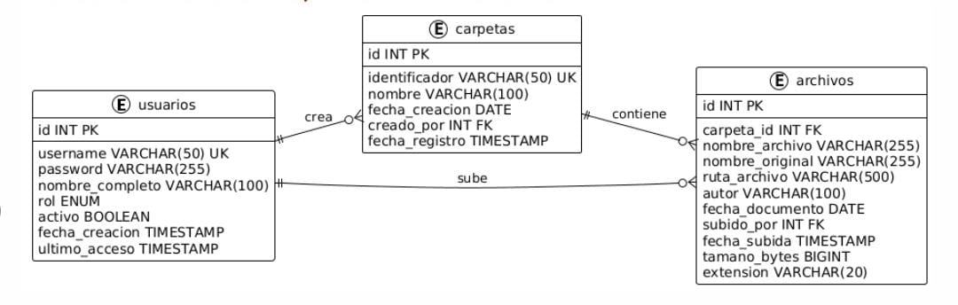

11. HISTORIAS DE USUARIO
HISTORIAS DE USUARIO SELECCIONADAS Y PRIORIZADAS
PRIORIDAD ALTA

US-01: Login de Usuario
HISTORIA DE USUARIO
Como | usuario del sistema
Quiero | ingresar con mi usuario y contraseña
Para | acceder a las funcionalidades según mi rol
Prioridad | Alta
Puntos de Historia | 5
Sprint Asignado | Sprint 1
Criterios de Aceptación
- El usuario puede ingresar username y password
- El sistema valida las credenciales contra la base de datos
- Si las credenciales son correctas, se crea una sesión
- Si son incorrectas, muestra mensaje de error claro
- El usuario es redirigido al dashboard según su rol
- La sesión permanece activa hasta cerrar sesión
Restricciones
- Las contraseñas deben tener mínimo 6 caracteres
- El username no puede tener espacios
- Máximo 5 intentos fallidos antes de bloqueo temporal (5 min)
- Sesión expira después de 2 horas de inactividad
Definition of Done (DoD)
- Formulario de login implementado y funcional
- API endpoint POST /api/auth/login implementado
- Validación de credenciales con bcrypt funcional
- Mensajes de error claros para el usuario
- Tests unitarios de autenticación pasando
- Redirección al dashboard correcto implementada

US-02: Dashboard por Rol
HISTORIA DE USUARIO
Como | usuario autenticado
Quiero | ver un dashboard personalizado según mi rol
Para | acceder rápidamente a las funciones que necesito
Prioridad | Alta
Puntos de Historia | 8
Sprint Asignado | Sprint 1
Criterios de Aceptación
- Administrador ve: total de carpetas, archivos, usuarios activos, sistema operativo
- Gestor ve: carpetas creadas, archivos gestionados, promedio archivos/carpeta
- Archivista ve: archivos disponibles, carpetas disponibles, estado activo
- Lector ve: archivos para consultar, carpetas disponibles, descargas ilimitadas
- Cada rol tiene accesos rápidos específicos a sus funciones
- Se muestra actividad reciente según el rol
- Las estadísticas se actualizan en tiempo real
Restricciones
- Las estadísticas deben cargar en menos de 2 segundos
- Los accesos rápidos deben estar visibles sin scroll
- El diseño debe ser responsive (móvil y escritorio)
- Solo mostrar estadísticas permitidas para cada rol
Definition of Done (DoD)
- Dashboard implementado para cada uno de los 4 roles
- Estadísticas calculadas correctamente desde la BD
- Accesos rápidos funcionales y filtrados por rol
- Diseño responsive verificado en móvil y desktop
- Performance <2s verificada con pruebas
- Tests de roles y permisos implementados

US-03: Crear Carpeta
HISTORIA DE USUARIO
Como | gestor o administrador
Quiero | crear carpetas para organizar documentos
Para | mantener una estructura ordenada del archivo
Prioridad | Alta
Puntos de Historia | 5
Sprint Asignado | Sprint 1
Criterios de Aceptación
- Modal con formulario de creación de carpeta
- Campos obligatorios: nombre y fecha de creación
- Campo opcional: descripción
- El identificador se genera automáticamente (formato: DOC-XXX)
- El identificador se muestra en tiempo real al escribir el nombre
- Validación de nombre único
- La carpeta se guarda en la base de datos correctamente
- Mensaje de confirmación al crear exitosamente
- La lista de carpetas se actualiza automáticamente
Restricciones
- Solo gestores y administradores pueden crear carpetas
- Nombre debe tener entre 3 y 255 caracteres
- Fecha de creación no puede ser futura
- Identificador debe ser único en el sistema
Definition of Done (DoD)
- Modal de creación implementado con diseño responsive
- API endpoint POST /api/carpetas funcional
- Generación automática de identificador implementada
- Validación de datos en frontend y backend
- Tests unitarios de validación pasando
- Actualización automática de la lista verificada
- Manejo de errores completo

US-04: Listar Carpetas
HISTORIA DE USUARIO
Como | usuario autenticado
Quiero | ver todas las carpetas del sistema
Para | poder navegar por la estructura documental
Prioridad | Alta
Puntos | 3
Sprint | Sprint 1
Criterios de Aceptación
• Vista con grid de cards
• Card muestra: ID, nombre, fecha, cant. archivos
• Admin/Gestor: Editar, Eliminar, Ver
• Archivista/Lector: Solo Ver
• Indicador de carga
• Mensaje si no hay carpetas
Restricciones
• Todos los roles ven carpetas
• Ordenar por fecha descendente
• Máx 50 por página
Definition of Done
• Vista implementada
• API GET /api/carpetas
• Opciones por rol
• Tests OK

US-05: Subir Archivo Físico
HISTORIA DE USUARIO
Como | archivista o administrador
Quiero | subir archivos digitalizados
Para | tener respaldo digital de documentos físicos
Prioridad | Alta
Puntos | 8
Sprint | Sprint 1
Criterios de Aceptación
• Modal con formulario
• Selección de carpeta destino
• Selección de archivo
• Campo autor opcional
• Campo fecha obligatorio
• Validar tipo de archivo
• Validar tamaño máx 50MB
• Barra de progreso
• Guardar en servidor
• Registrar en BD
Restricciones
• Solo archivistas y admins
• Máx 50MB
• Tipos: PDF,DOC,DOCX,XLS,XLSX,JPG,PNG
Definition of Done
• Modal implementado
• API POST /api/archivos/upload
• Multer config
• Tests OK

US-06: Ver Archivos
HISTORIA DE USUARIO
Como | usuario autenticado
Quiero | ver archivos de una carpeta
Para | acceder a documentos organizados
Prioridad | Alta
Puntos | 5
Sprint | Sprint 1
Criterios de Aceptación
• Vista al seleccionar carpeta
• Lista: nombre, autor, fecha, tamaño
• Iconos diferentes físico/digital
• Botones según rol
• Filtro de búsqueda
Restricciones
• Todos ven archivos
• Acciones limitadas por rol
Definition of Done
• Vista implementada
• API GET /api/archivos/carpeta/:id
• Filtros OK

PRIORIDAD MEDIA

US-07: Eliminar Carpeta
HISTORIA DE USUARIO
Como | administrador
Quiero | eliminar carpetas obsoletas
Para | mantener sistema limpio
Prioridad | Media
Puntos | 3
Sprint | Sprint 2
Criterios de Aceptación
• Botón eliminar
• Modal confirmación
• Aviso elimina archivos
• Eliminación en cascada
• Actualización lista
Restricciones
• Solo administradores
• Confirmación obligatoria
• Elimina archivos asociados
Definition of Done
• Modal confirm
• API DELETE /api/carpetas/:id
• Cascada OK
• Auditoría

US-08: Enlace Digital
HISTORIA DE USUARIO
Como | archivista o administrador
Quiero | registrar enlaces externos
Para | referenciar archivos en nube sin duplicar
Prioridad | Media
Puntos | 5
Sprint | Sprint 2
Criterios de Aceptación
• Radio: Físico/Digital
• Campo URL obligatorio
• Campo nombre obligatorio
• Validar URL
• Icono diferente en lista
• Abrir en nueva pestaña
Restricciones
• URL válida https://
• Solo archivistas y admins
Definition of Done
• Radio buttons
• API POST /api/archivos/upload-digital
• Validación URL

US-9: Descargar Archivo
HISTORIA DE USUARIO
Como | usuario autenticado
Quiero | descargar archivos
Para | tener acceso local a documentos
Prioridad | Media
Puntos | 3
Sprint | Sprint 2
Criterios de Aceptación
• Botón descarga
• Físico: descarga
• Digital: abre pestaña
• Registrar en auditoría
• Error si no existe
Restricciones
• Todos pueden descargar
• Auditar cada descarga
Definition of Done
• Botón implementado
• API GET /api/archivos/download/:id
• Auditoría

US-10: Eliminar Archivo
HISTORIA DE USUARIO
Como | administrador
Quiero | eliminar archivos obsoletos
Para | mantener solo info relevante
Prioridad | Media
Puntos | 3
Sprint | Sprint 2
Criterios de Aceptación
• Botón eliminar
• Modal confirmación
• Eliminar de servidor
• Eliminar de BD
Restricciones
• Solo administradores
• Confirmación obligatoria
• No recuperable
Definition of Done
• Modal confirm
• API DELETE /api/archivos/:id
• Eliminación física

US-11: Editar Autor
HISTORIA DE USUARIO
Como | archivista o administrador
Quiero | editar autor de archivo
Para | corregir errores de registro
Prioridad | Media
Puntos | 2
Sprint | Sprint 2
Criterios de Aceptación
• Botón editar autor
• Modal con campo
• Validación opcional
• Guardado
Restricciones
• Solo archivistas y admins
• Campo opcional
Definition of Done
• Modal implementado
• API PATCH /api/archivos/:id/autor

US-12: Crear Usuario
HISTORIA DE USUARIO
Como | administrador
Quiero | crear nuevos usuarios
Para | dar acceso a personas de organización
Prioridad | Media
Puntos | 5
Sprint | Sprint 2
Criterios de Aceptación
• Modal formulario
• Campos: username, password, nombre, rol
• Email opcional
• Username único
• Password hasheada
• Dropdown rol
Restricciones
• Solo administradores
• Username alfanum 3-50 chars
• Password min 6 chars
Definition of Done
• Modal implementado
• API POST /api/usuarios
• Hash bcrypt
• Validación

US-13: Listar Usuarios
HISTORIA DE USUARIO
Como | administrador
Quiero | ver todos los usuarios
Para | gestionar los accesos
Prioridad | Media
Puntos | 3
Sprint | Sprint 2
Criterios de Aceptación
• Tabla usuarios
• Columnas: usuario, nombre, rol, estado
• Botones acción
• Filtro por rol
• Indicador activo/inactivo
Restricciones
• Solo administradores
• No mostrar passwords
• Admin principal no editable
Definition of Done
• Vista implementada
• API GET /api/usuarios
• Filtros OK

US-14: Eliminar Usuario
HISTORIA DE USUARIO
Como | administrador
Quiero | eliminar usuarios sin acceso
Para | mantener seguridad del sistema
Prioridad | Media
Puntos | 3
Sprint | Sprint 2
Criterios de Aceptación
• Botón eliminar
• Modal confirmación
• No eliminar admin principal
• Eliminación BD
• Actualización lista
Restricciones
• Solo administradores
• No eliminar admin ID 1
• Confirmación
Definition of Done
• Modal confirm
• API DELETE /api/usuarios/:id
• Validar admin

PRIORIDAD BAJA

US-15: Auditoría Completa
HISTORIA DE USUARIO
Como | administrador
Quiero | registrar todas las acciones
Para | tener trazabilidad y cumplir normativas
Prioridad | Baja
Puntos | 8
Sprint | Sprint 3
Criterios de Aceptación
• Registro automático acciones
• Info: usuario, fecha, acción, tabla
• Valores antes/después
• IP usuario
• No editable ni eliminable
Restricciones
• Registro obligatorio
• No eliminar logs
• Solo admins ven auditoría
Definition of Done
• Middleware auditoría
• Tabla auditoria
• Registro automático
• Vista admin

US-16: Optimización
HISTORIA DE USUARIO
Como | usuario del sistema
Quiero | sistema rápido y eficiente
Para | mejor experiencia de uso
Prioridad | Baja
Puntos | 13
Sprint | Sprint 4
Criterios de Aceptación
• Dashboard <2s
• Búsquedas <1s
• Uploads progresivos
• Caché consultas
• Compresión imágenes
• Minificación código
Restricciones
• Dashboard <2s obligatorio
• Búsqueda <1s obligatorio
Definition of Done
• Benchmarks performance
• Optimización SQL
• Índices BD
• Tests performance

12. ACRÓNIMOS
Acrónimo | Definición
SGAD | Sistema de Gestión de Archivos Digitales
HU | Historia de Usuario
DoD | Definition of Done (Definición de Terminado)
CRUD | Create, Read, Update, Delete
API | Application Programming Interface
REST | Representational State Transfer
JWT | JSON Web Token
BD | Base de Datos
SGBD | Sistema Gestor de Base de Datos
FK | Foreign Key (Clave Foránea)
PK | Primary Key (Clave Primaria)
N:M | Relación Muchos a Muchos
IDE | Integrated Development Environment
CSS | Cascading Style Sheets
HTML | HyperText Markup Language
JS | JavaScript
HTTPS | HyperText Transfer Protocol Secure
CORS | Cross-Origin Resource Sharing
TDD | Test-Driven Development

13. CASOS DE PRUEBA

US-01: Login de Usuario
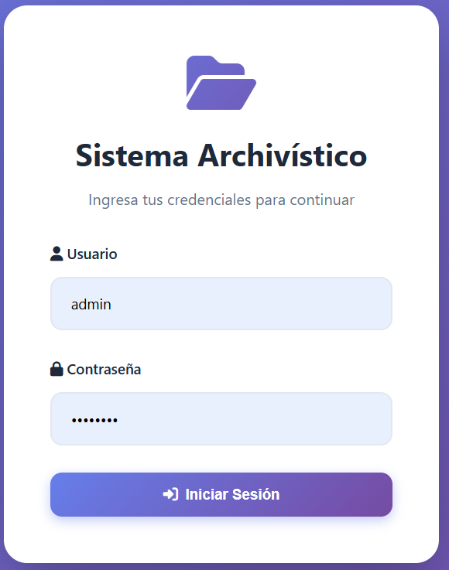
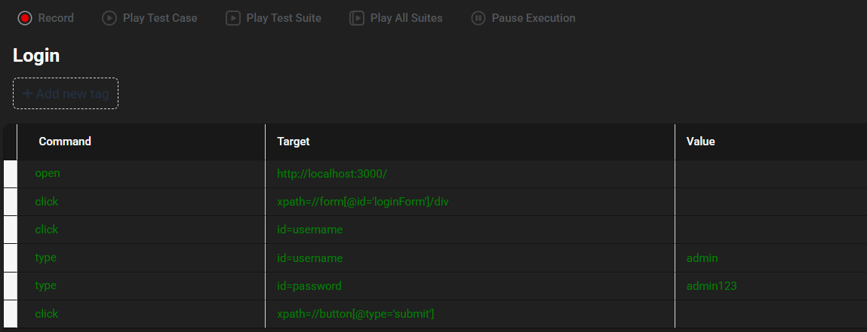

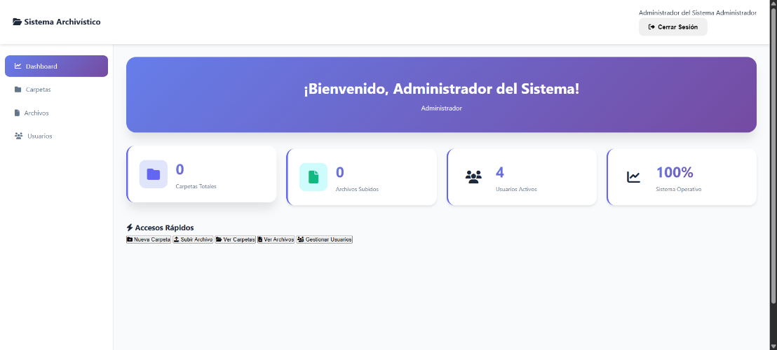

US-02: Dashboard por Rol
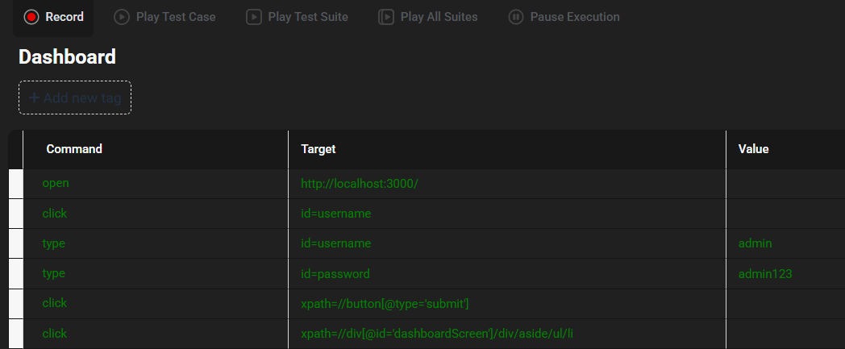

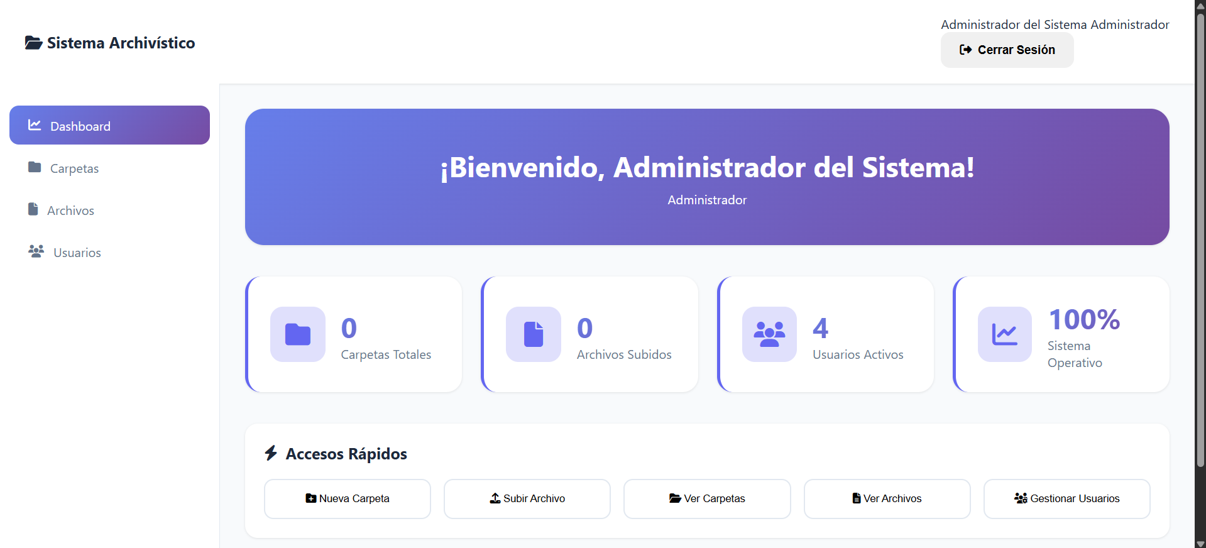
US-03: Crear Carpeta
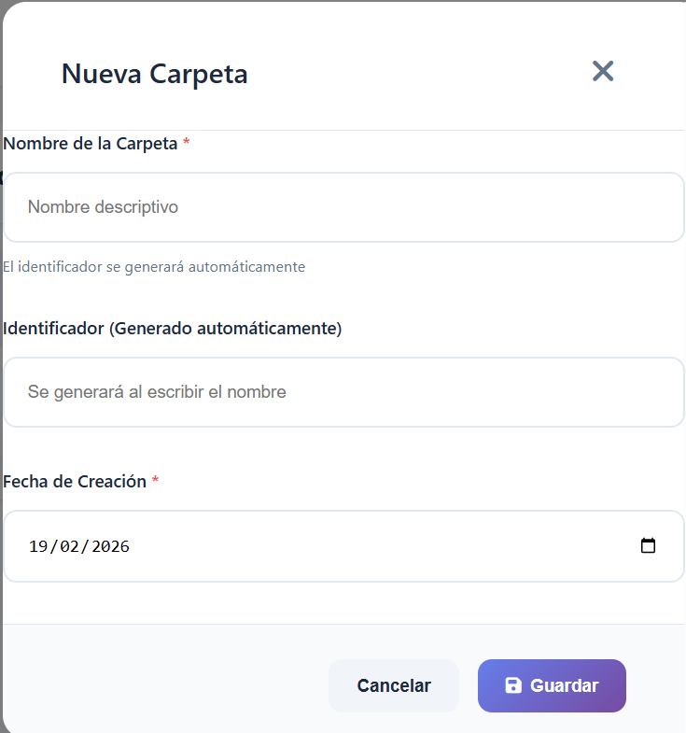
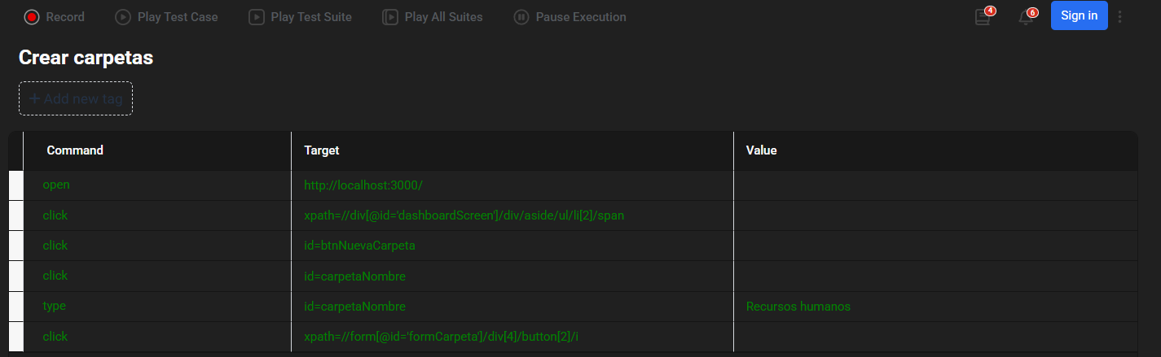

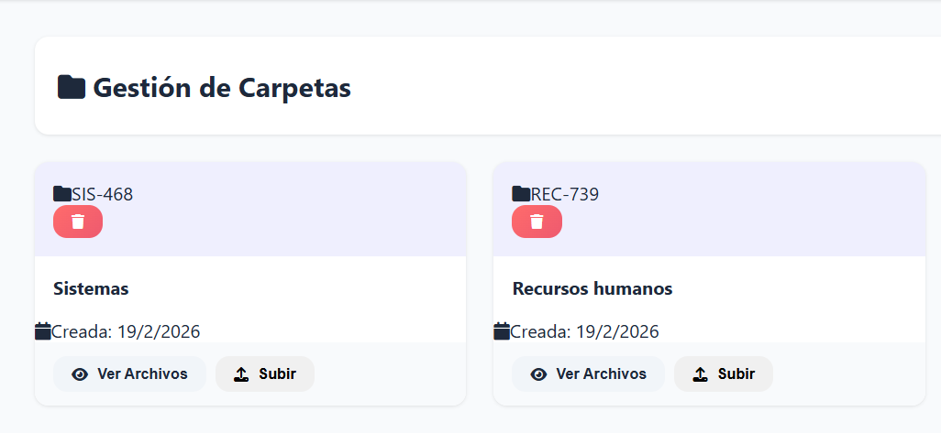

US-04: Listar Carpetas
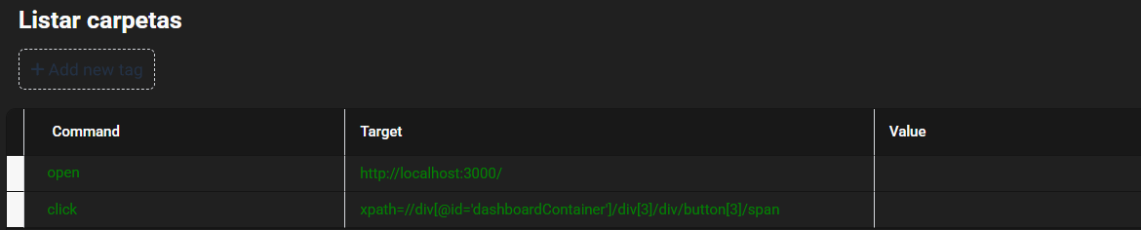

US-05: Subir Archivo Físico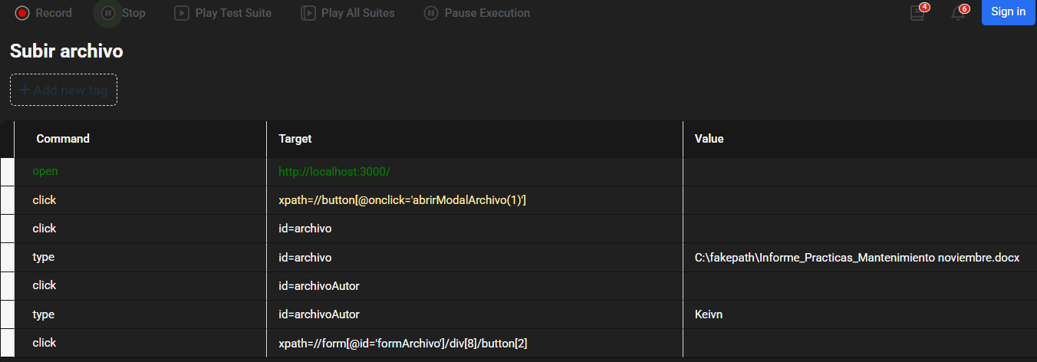
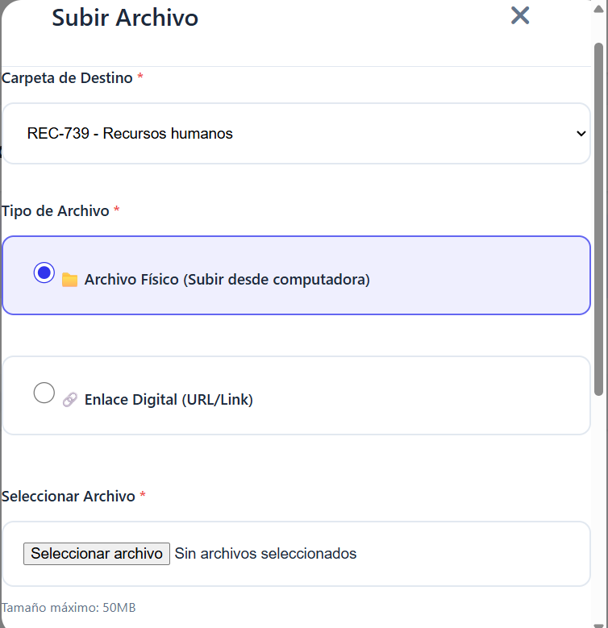
US-06: Ver Archivos
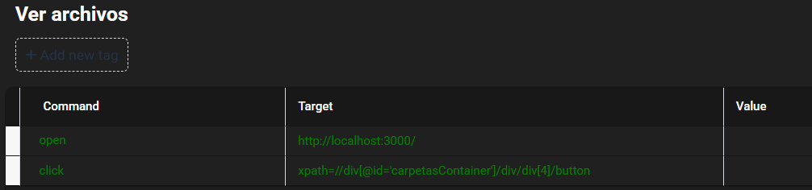
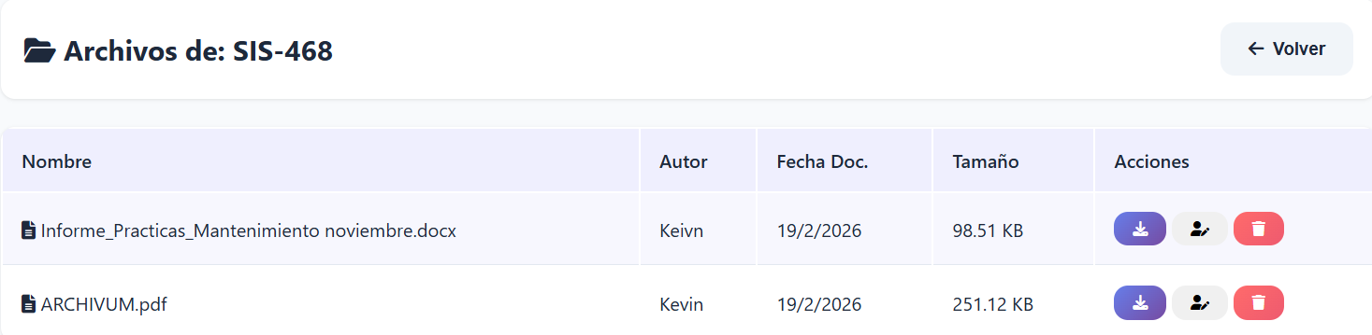
US-07: Eliminar Carpeta
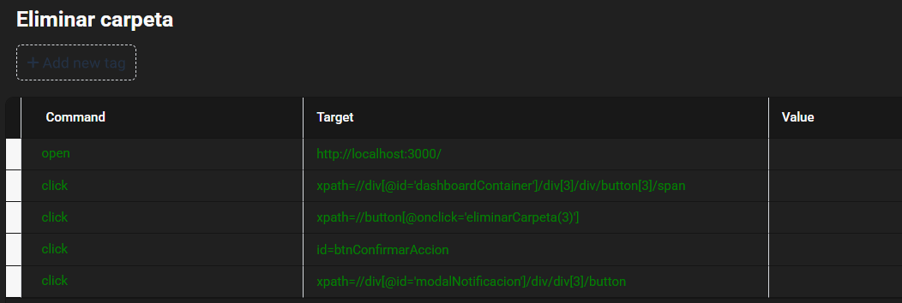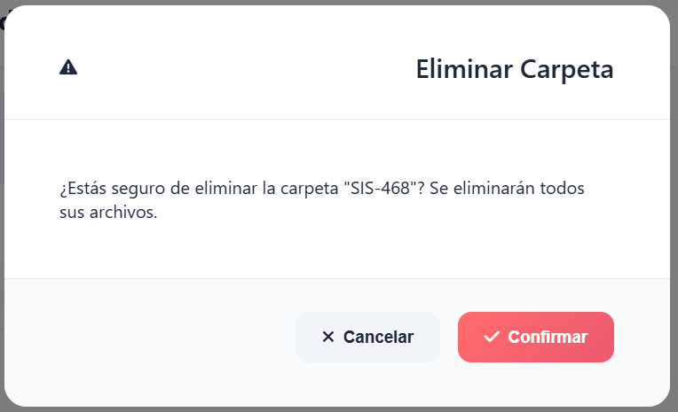

US-08: Enlace Digital
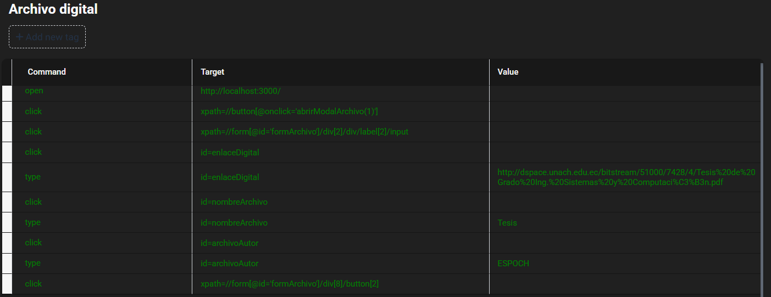
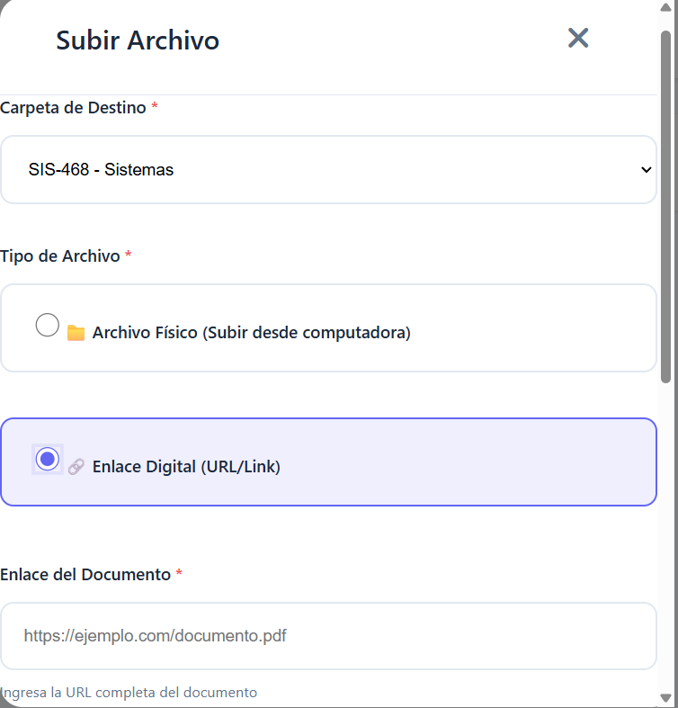
US-9: Descargar Archivo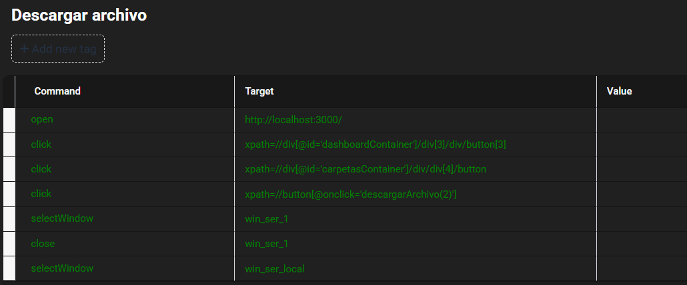
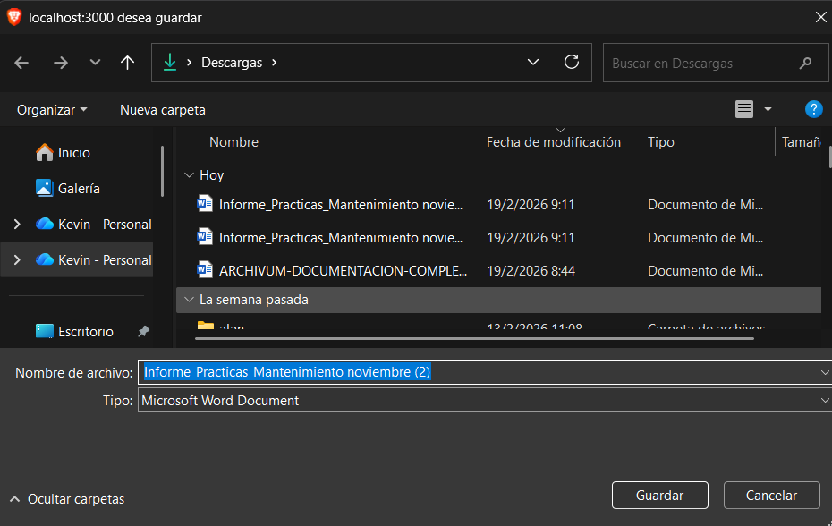
US-10: Eliminar Archivo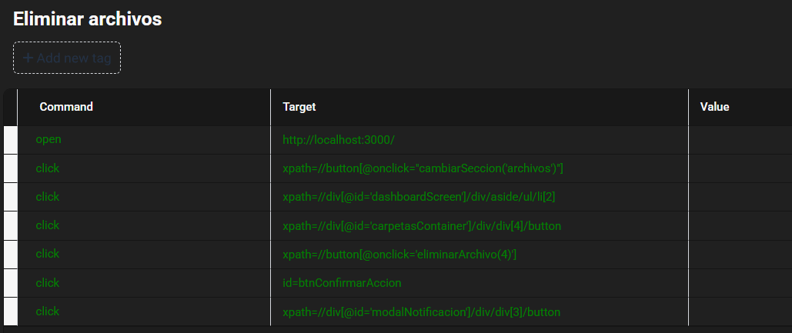
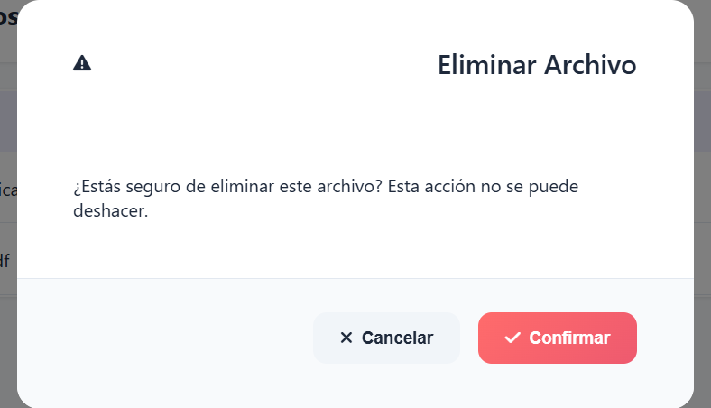

US-11: Editar Autor
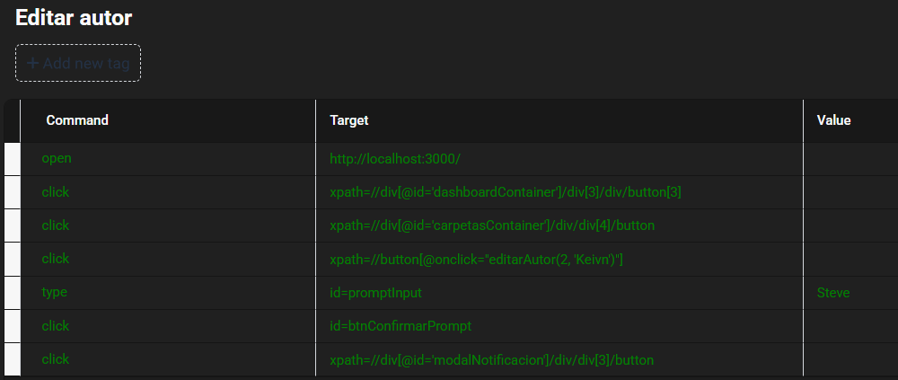
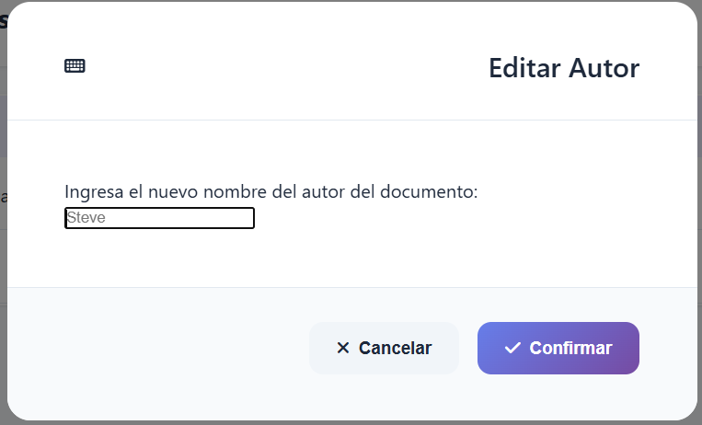

US-12: Crear Usuario
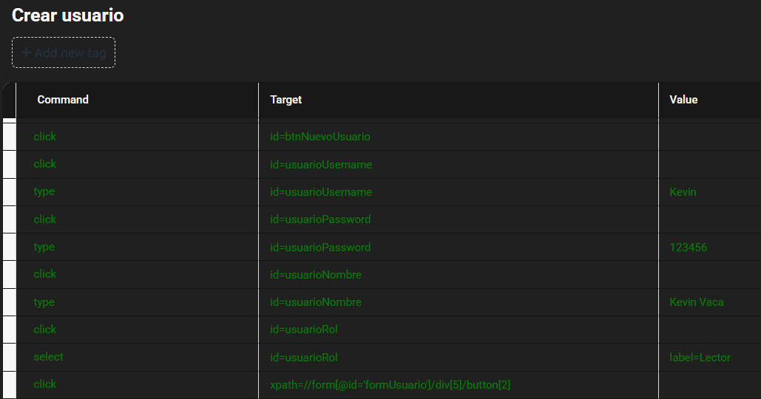
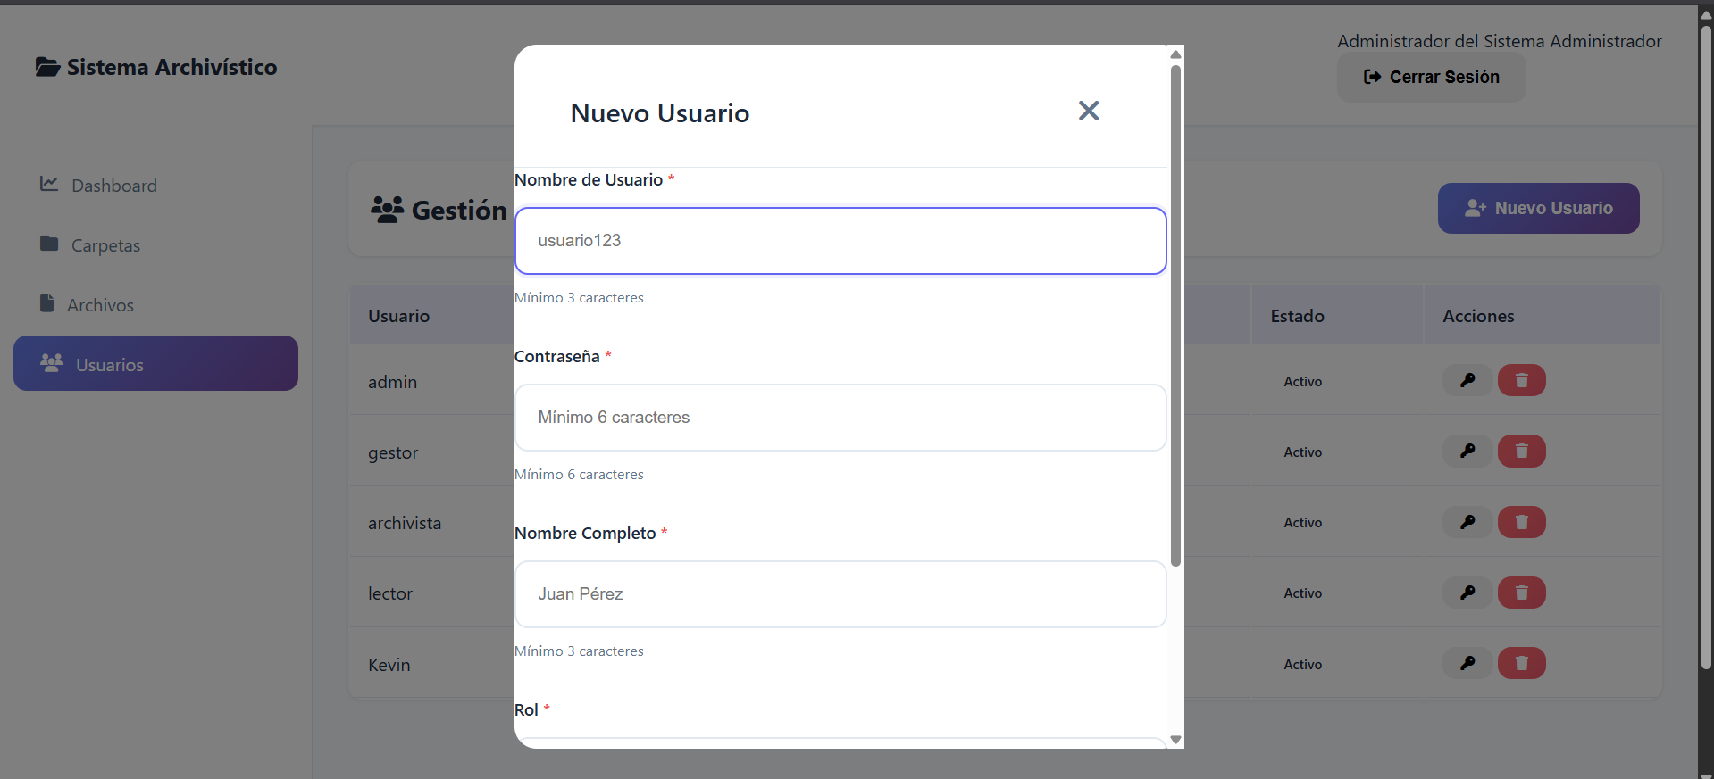
US-13: Listar Usuarios
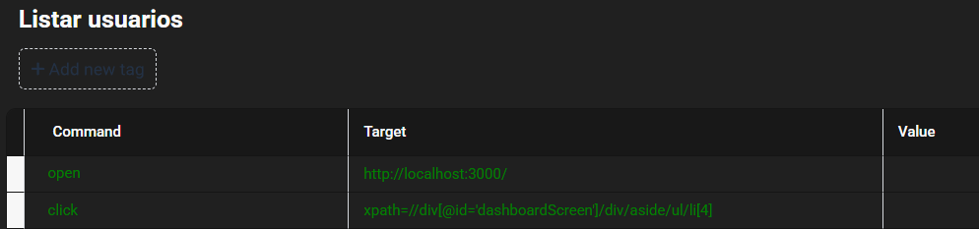
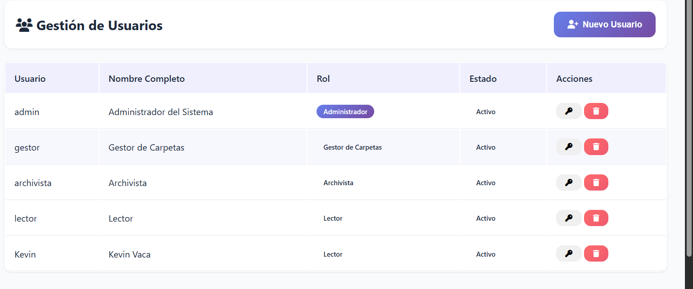
US-14: Eliminar Usuario
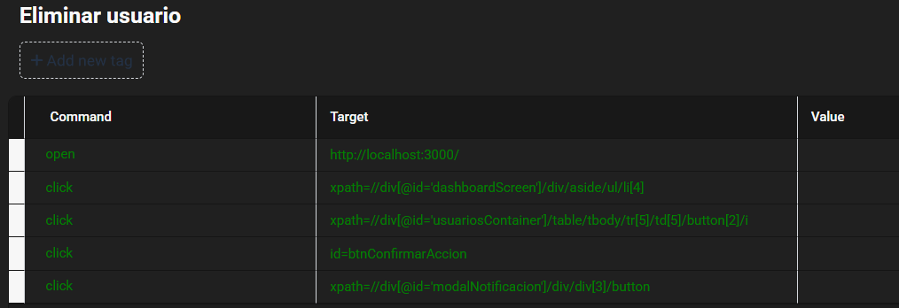
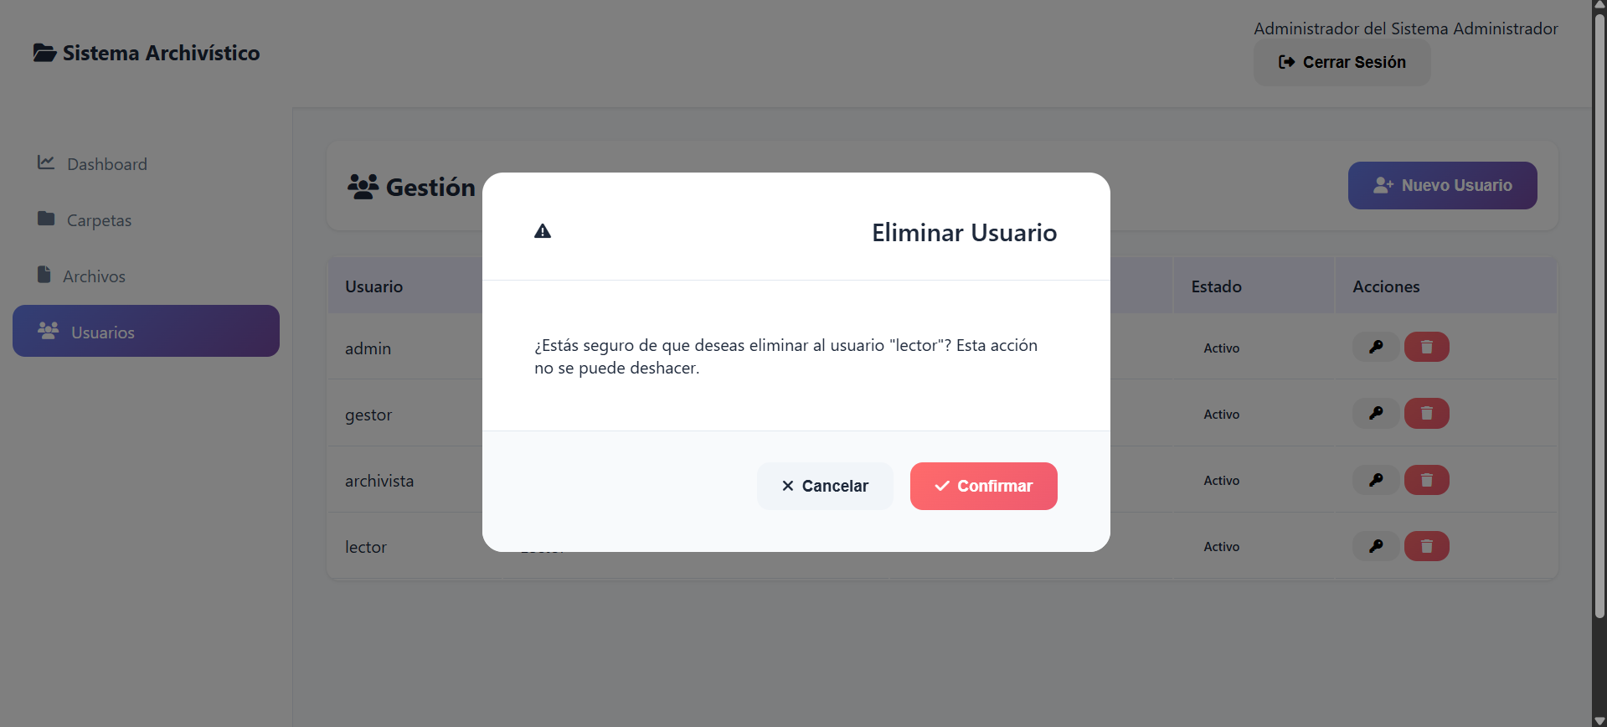

US-15: Auditoría Completa
